|  |
| --- |
|  |
| PAPERLESS OFFICE |
|  |
| JAPO |

September 20, 2016

Opgesteld door: Janosh Verdonck & Arne Thiels

PAPERLESS OFFICE

JAPO

# Project Omschrijving

*min. 4000 leestekens; bevat minimaal:*

* *Probleemstelling*
* *Doel van het project*
* *Methodologie*
* *Verwachte resultaten*

# Technologie

Bij deze opdracht maken we gebruik van MEAN-stack. MEAN-stack bestaat uit AngularJS, NodeJS, MongoDB en Express. Voor de front-end gebruiken we HTML5 en CSS met Bootstrap als CSS framework.

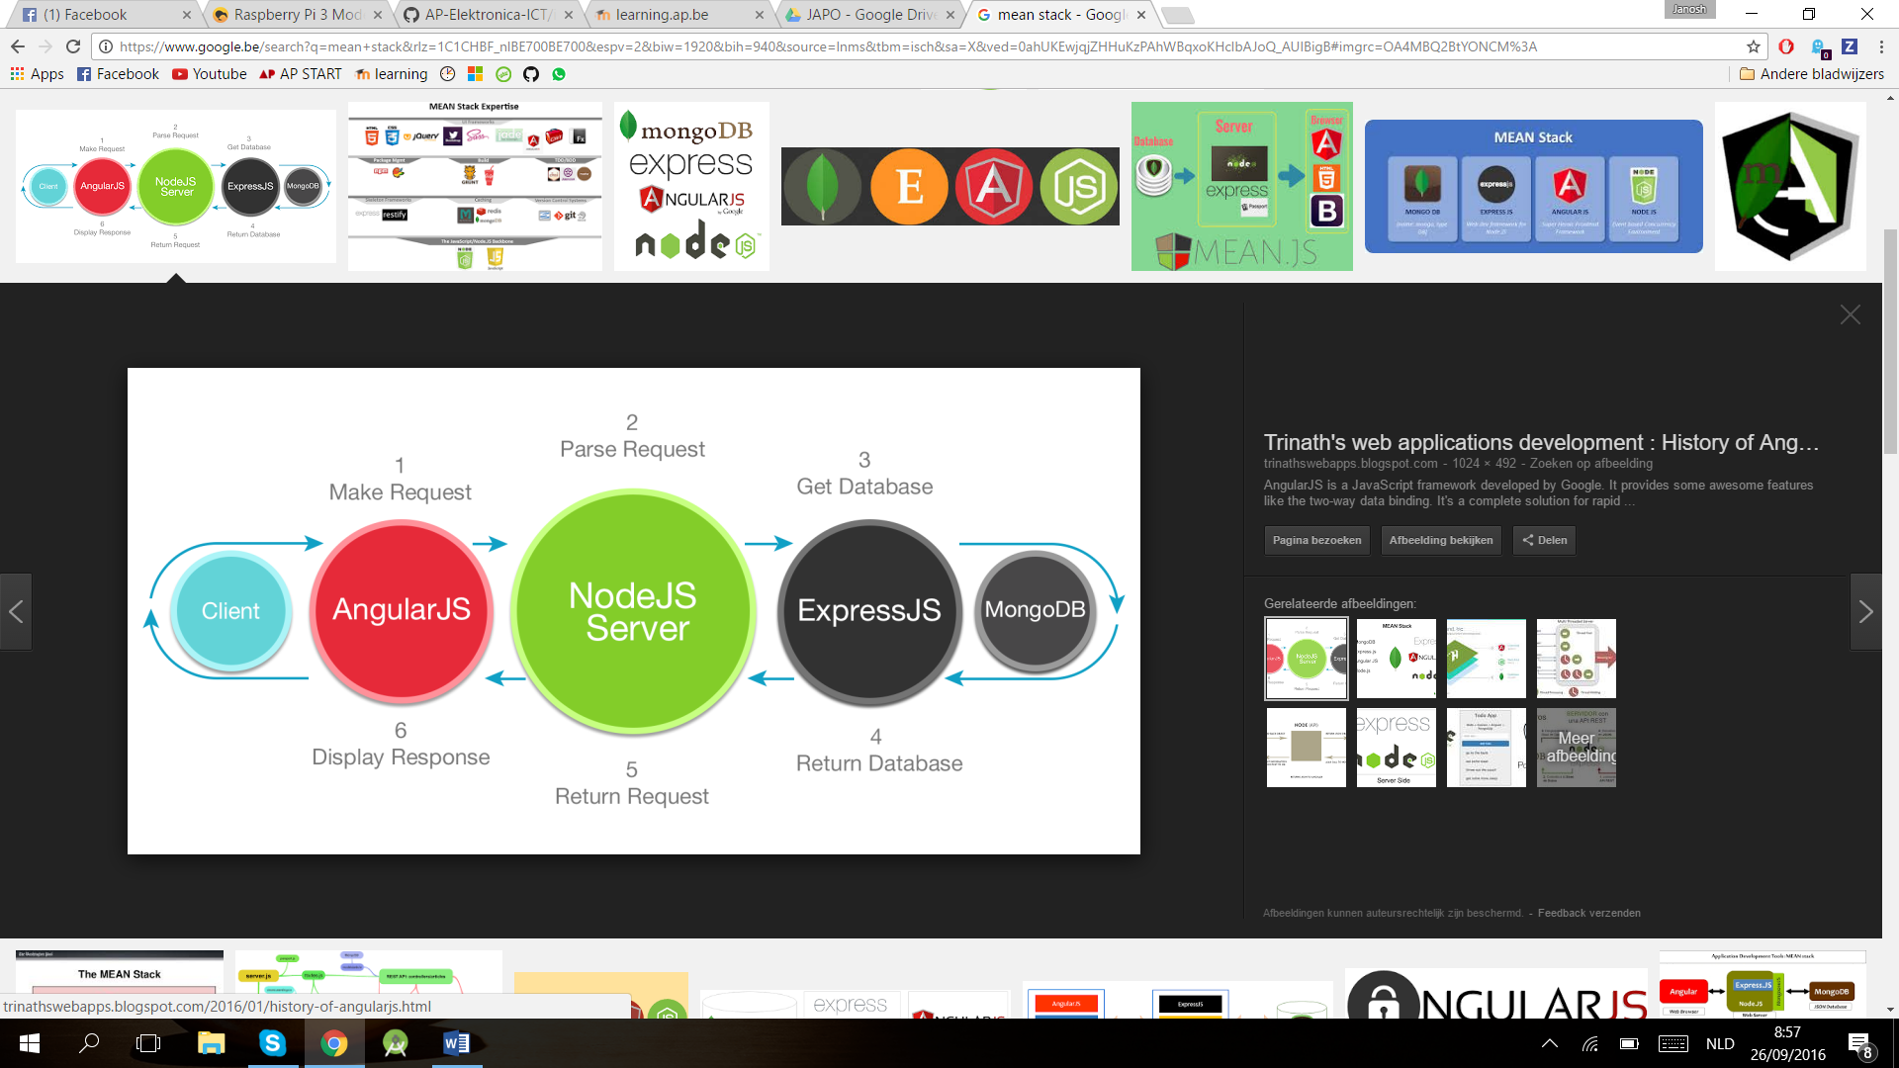

# Uitkomst voor de maatschappij

Het project JAPO kan gebruikt worden in allerlei bedrijven en zelfs voor privegebruik. Aangezien elk bedrijf administratief werk heeft, kan JAPO in elke sector gebruikt worden. De duurzaamheid van dit project ligt in het digitaliseren van papierwerk, wat ervoor zorgt dat documenten nooit meer kwijt raken. Zonder de applicatie duurt het lang voordat een bepaald document gevonden wordt in het archief. Door gebruik te maken van het platform zal er een enorme tijdswinst zijn door middel van de geavanceerde zoekfunctie.

# User stories / Actoren

|  |
| --- |
| Als gebruiker wil ik een platform waarop ik al mijn administratieve documenten digitaal kan bijhouden. |
| Als gebruiker wil ik kunnen inloggen op het platform. Daarna krijg ik een overzicht van alle reeds geuploade documenten en afbeeldingen. |
| Als gebruiker wil ik kunnen zoeken op  - op voorhand gedefineerde tags - inhoud van documenten  De resultaten van de zoekfunctie updaten bij elke toetsaanslag. |
| Als gebruiker wil ik documenten kunnen bekijken op het platform. Hierbij worden geassocieerde documenten aan de zijkant, in preview, weergegeven. Daarnaast wil ik het document kunnen downloaden. |
| Als gebruiker wil ik een nieuw bestand kunnen uploaden. Het type bestand moet een PDF of een afbeelding zijn. Dit bestand kan lokaal opgeslagen staan op het gebruikte apparaat of kan een foto zijn die met de camera van het toestel genomen wordt. |
| Als gebruiker wil ik een gratis account kunnen aanmaken op basis van een email-adres en een wachtwoord (of eventueel met Google-Account). Dit geeft mij toegang tot een free account met een limiet van 100 MB aan opslagruimte. |
| Als gebruiker wil ik kunnen upgraden naar een premium account. Dit account geeft mij, tegen betaling, recht op een ongelimiteerde opslagruimte. |
| Als gebruiker wil ik tags kunnen toevoegen aan bestanden. |
| Als systeem moet ik documenten kunnen uitlezen en tekst uit afbeeldingen kunnen halen om deze te verwerken. Deze documenten moeten onderling gerelateerd kunnen worden op basis van visuele en/of inhoudelijke gelijkenissen. |

# Mockups

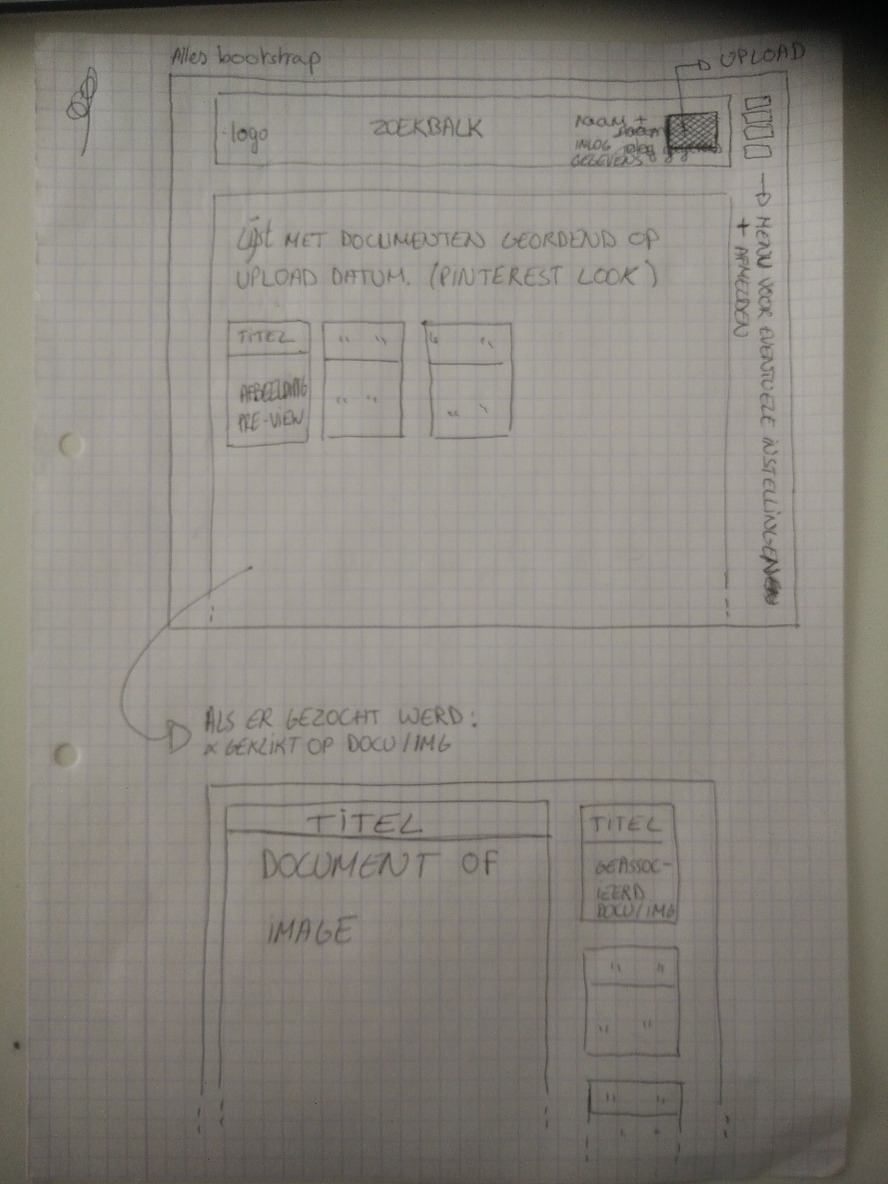

# Links

* <https://apcloudapplications.slack.com/messages/teams_projecten/> (slack voor vragen)
* [*https://github.com/janoshh/JAPO*](https://github.com/janoshh/JAPO)